PANDUAN PENGGUNA SIMMACI (VERSI 2.0)

Edisi Lengkap: Operator Sekolah LP Ma'arif NU Cilacap
__________________________________________________

DAFTAR ISI
- [Konsep Dasar & Glosarium](#1-konsep-dasar--glosarium)
- [Manajemen Master Data (Data Induk)](#2-manajemen-master-data-data-induk)
- [Panduan Pengajuan SK Satuan](#3-panduan-pengajuan-sk-satuan)
- [Panduan Pengajuan SK Kolektif (Massal)](#4-panduan-pengajuan-sk-kolektif-massal)
- [Monitoring Status & Cetak Dokumen](#5-monitoring-status--cetak-dokumen)
- [Sistem Absensi Digital](#6-sistem-absensi-digital)
- [Troubleshooting & Tanya Jawab](#7-troubleshooting--tanya-jawab)
__________________________________________________

1. KONSEP DASAR & GLOSARIUM
Sebelum memulai, penting bagi Anda untuk memahami istilah-istilah berikut dalam sistem SIMMACI:
- **GTK (Guru & Tenaga Kependidikan)**: Seluruh staf pengajar dan administratif di bawah naungan Ma'arif.
- **GTY (Guru Tetap Yayasan)**: Guru yang telah memiliki SK tetap dari Yayasan/PCNU.
- **GTT (Guru Tidak Tetap)**: Guru dengan status pengangkatan sementara atau belum tetap.
- **NUPTK**: Nomor Unik Pendidik dan Tenaga Kependidikan (diperlukan untuk sinkronisasi data nasional).
- **TMT (Tanggal Mulai Tugas)**: Tanggal pertama kali bertugas yang menjadi acuan masa kerja pada SK.
- **QR Verification**: Teknologi QR Code pada SK untuk memvalidasi keaslian dokumen tanpa perlu tanda tangan basah setiap saat.
__________________________________________________

2. MANAJEMEN MASTER DATA (DATA INDUK)
Menu ini adalah jantung dari SIMMACI. Data yang diinput di sini akan digunakan sebagai referensi otomatis saat pengajuan SK.

2.1 Mengelola Data Guru
Akses menu Master Data > Data Guru. Di sini Anda dapat memantau status verifikasi tiap guru.
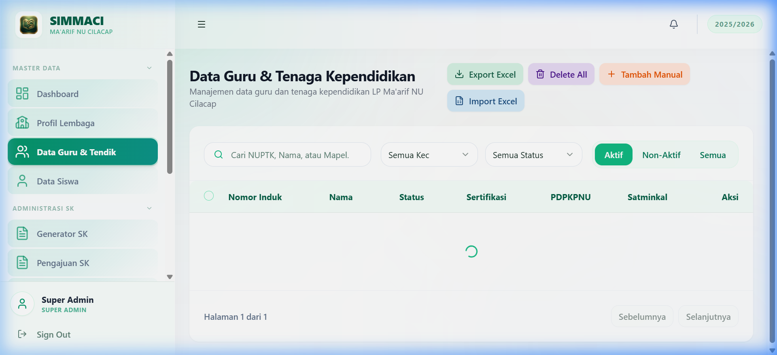
Tabel Guru
- **Penting**: Pastikan penulisan nama sesuai dengan ijazah terakhir (beserta gelar) karena akan tercetak otomatis pada dokumen resmi.
- **Update Berkala**: Segera lakukan pembaruan jika ada perubahan status pendidikan atau jabatan guru.

2.2 Mengelola Data Siswa
Akses menu Master Data > Data Siswa. Gunakan fitur ini untuk sinkronisasi jumlah siswa per-lembaga yang akan mempengaruhi kebijakan pendanaan dan bantuan di masa depan.
__________________________________________________

3. PANDUAN PENGAJUAN SK SATUAN
Gunakan metode ini jika Anda hanya ingin mengajukan SK untuk satu orang (Misal: Guru baru masuk atau penggantian Kepala Madrasah).
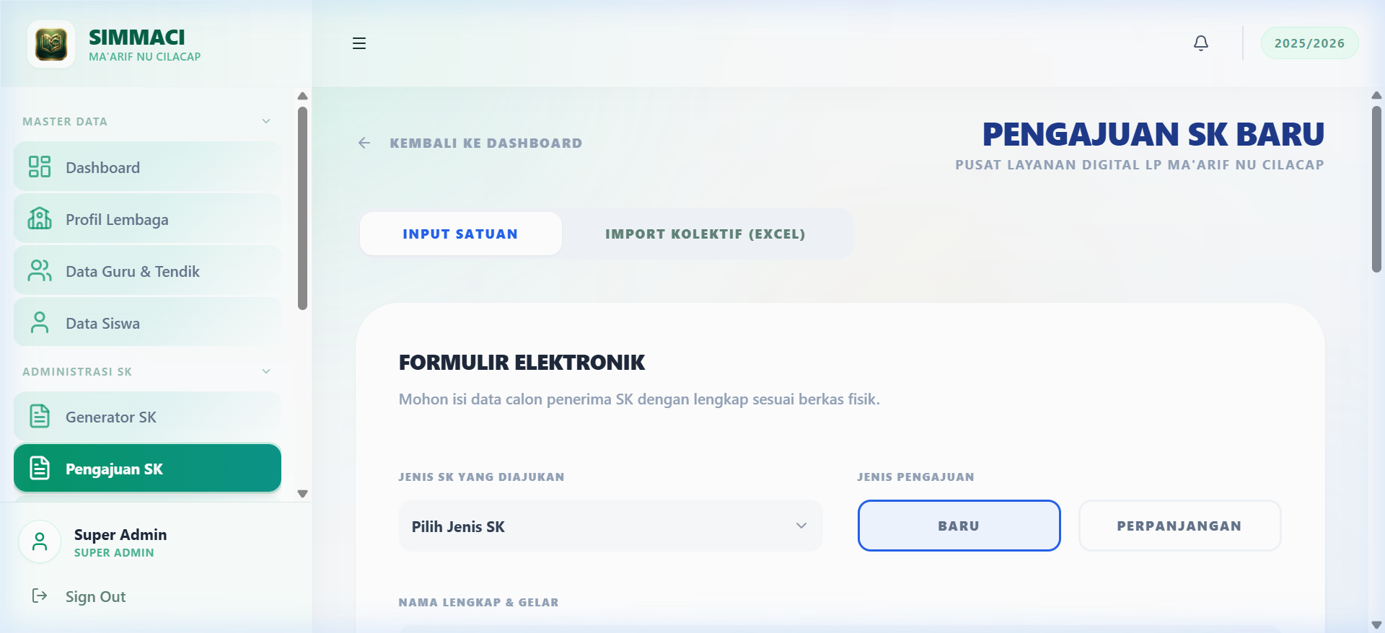
Input Satuan
Penjelasan Field (Kolom Isian):
- **Jenis SK**: Pilih salah satu (Kamad, GTY, GTT, atau Tendik).
- **Jenis Pengajuan**:
- **Baru**: Untuk masa kerja awal.
- **Perpanjangan**: Untuk memperbarui SK yang akan/telah habis masa berlakunya.
- **Tempat & Tanggal Lahir**: Wajib sesuai ijazah.
- **Unit Kerja**: Terisi otomatis sesuai lembaga Anda (khusus peran Operator).
- **Dokumen Permohonan**: Unggah scan Surat Permohonan resmi bersegel sekolah (Format PDF).
__________________________________________________

4. PANDUAN PENGAJUAN SK KOLEKTIF (MASSAL)
Metode ini sangat disarankan jika Anda mengajukan banyak guru sekaligus (misal: pengajuan awal tahun ajaran).
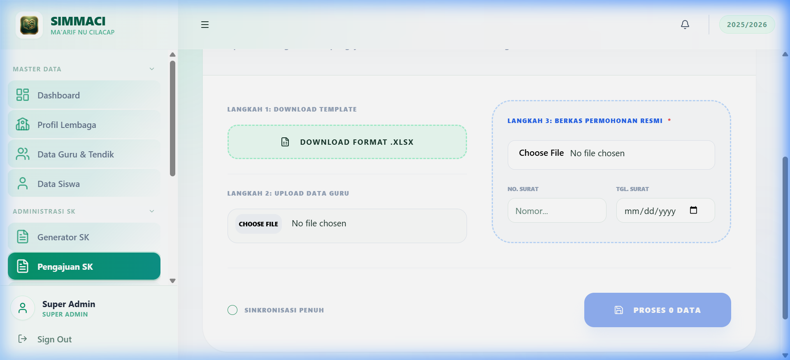
Import Kolektif
Langkah-langkah Teknis:
- **Download Template**: Klik tombol **"DOWNLOAD FORMAT .XLSX"**. Jangan mengubah struktur kolom pada file tersebut.
- **Pengisian Data**: Isi daftar guru pada file Excel. Gunakan format tanggal `YYYY-MM-DD` (Contoh: 1990-05-30).
- **Upload Data**: Masukkan file Excel yang telah diisi ke kotak **"Langkah 2"**.
- **Upload Surat Permohonan**: Walaupun pengajuan massal, sistem tetap mewajibkan unggah **satu** Surat Permohonan kolektif resmi yang mencantumkan seluruh nama tersebut sebagai lampiran.
- **Sinkronisasi Penuh**: Centang opsi ini jika Anda ingin data di sistem diperbarui sepenuhnya sesuai data di Excel.
__________________________________________________

5. MONITORING STATUS & CETAK DOKUMEN
Setelah pengajuan dikirim, Anda dapat memantau progresnya di menu Administrasi SK > Pengajuan SK.
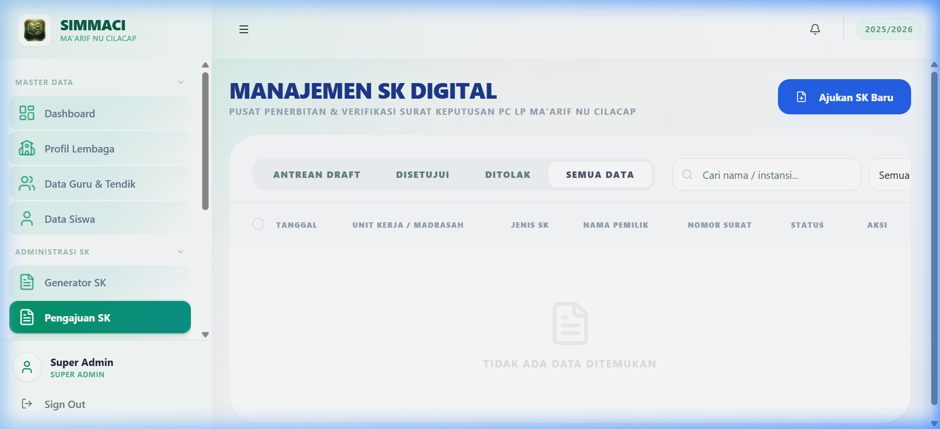
Status List
Memahami Badge Status:
- 🟡 **Pending**: Dokumen telah diterima sistem dan menunggu antrian verifikasi Admin Cabang.
- 🔴 **Rejected / Revision**: Dokumen ditolak. Klik detail untuk melihat alasan penolakan (misal: scan kurang jelas) dan lakukan perbaikan.
- 🟢 **Approved**: Dokumen telah disetujui dan ditandatangani secara digital.
Cara Mencetak:
Cari nama guru yang statusnya sudah Approved, klik ikon Cetak/Print. Dokumen PDF akan terunduh dengan QR Code verifikasi.
__________________________________________________

6. SISTEM ABSENSI DIGITAL
SIMMACI menyertakan modul absensi untuk Guru dan Siswa guna menunjang kedisiplinan lembaga.
- **Scanner QR**: Gunakan smartphone atau webcam laptop untuk memindai kartu kehadiran.
- **Laporan Kehadiran**: Rekapitulasi otomatis dapat ditarik per bulan untuk kebutuhan pelaporan internal sekolah.
__________________________________________________

7. TROUBLESHOOTING & TANYA JAWAB
- **Q: Mengapa saya tidak bisa klik "Kirim Pengajuan"?**
- A: Pastikan seluruh kolom bertanda bintang (*) telah terisi dan file Surat Permohonan telah diunggah dengan format yang benar.
- **Q: Berapa ukuran maksimal file upload?**
- A: Sistem membatasi maksimal **2 MB** per file untuk menjamin kecepatan akses. Gunakan tools kompresi PDF jika file terlalu besar.
- **Q: Bagaimana jika password saya lupa?**
- A: Hubungi Admin Cabang/IT Yayasan untuk melakukan reset kata sandi melalui panel kendali pusat.
__________________________________________________
Dokumen ini diterbitkan oleh LP Ma'arif NU Cilacap.

